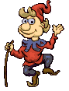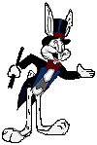
1.Guten Morgen ! | 21. Ich bin Karl.
2. Guten Tag ! | 22. Bist du Karl ?
3. Guten Abend ! | 23. Ja, ich bin Karl.
4. Gute Nacht ! | 24. Nein. Ich bin Lars.
5. Hallo ! | 25. Wo wohnst du ?
6. Tschüs ! | 26. Ich wohne in Makov.
7. Auf Wiedersehen ! | 27. Wohnst du in Makov?
8. Wie geht es ? | 28. Ja, ich wohne in Makov.
9. Danke, gut. | 29. Wo bist du ?
10. Schlecht. | 30. Ich bin hier.
11. Wie heiβt du ? | 31. Dort.
12. Ich heiβe Ema. | 32. Bitte.
13. Heiβt du Ema ? | 33. Was machst du ?
14. Ja, ich heiβe Ema. | 34. Ich lese.
15. Nein, ich heiβe Eva. | 35. Ich schreibe.
16. Wie heiβt er ? | 36. Ich male.
17. Er heiβt Udo. | 37. Ich rechne.
18. Wie heiβt sie? | 38. Ich turne.
19. Sie heiβt Karin. | 39. Ich stehe.
20. Wer bist du ? | 40. Ich sitze.

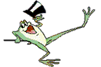einszweidreivierfünf
Pokyny :
Setz dich bitte ! | 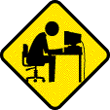ICH LERNE DEUTSCH.
Steh auf bitte !
Komm bitte rein !
Geh bitte raus !

Zapamätaj si slovesá !
1. lesen- čítať | 9. sitzen- sedieť
2. schreiben- písať | 10. liegen- ležať
3. malen- maľovať | 11. kommen- prísť
4. rechnen- počítať | 12. gehen- ísť
5. singen- spievať | 13. springen- skákať
6. turnen- cvičiť | 14. schwimmen- plávať
7. sprechen- rozprávať | 15. fliegen- lietať
8. stehen-stáť | 16. spielen- hrať sa

sechs sieben achtneunzehn

